PUC-Rio
14 de Abril de 2015
INF1413 Teste de Software
Professor Arndt von Staa
Bernardo Alkmim – 1210514
Gabriel de Quadros – 1212560
Renan Almeida – 1211055

Trabalho 1 - Tarefa 2

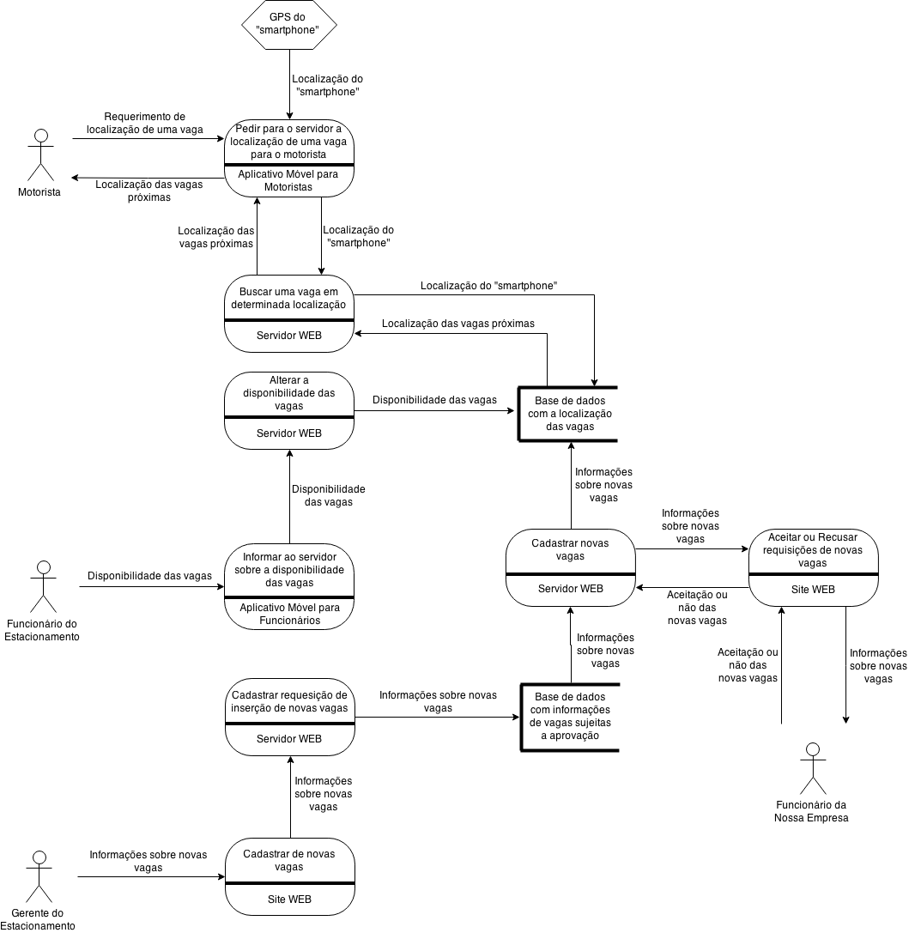

Descrição da Arquitetura

A arquitetura do sistema consiste em 4 subsistemas: um aplicativo móvel para motoristas (descrito nas linhas 10 e 11), um aplicativo móvel para funcionários dos estacionamentos (linhas 21 e 22), um site WEB (linha 27) e um servidor WEB (linha 16).
A verificação da qualidade será feita em cima dos seguintes critérios: Explicitude, Necessidade, Consistência, Ausência de redundância, Verificabilidade, Testabilidade, Concisão, Compreensibilidade, Não-ambiguidade, Nivelamento, Viabilidade.

Explicitude
Todos os itens especificados na descrição textual estão devidamente referenciados e explicados no diagrama de fluxo.

Necessidade
Tendo em vista as especificação da primeira tarefa e o diagrama de fluxo constrído a partir dela, ambos não contém nada que possa ser eliminado sem afetar a qualidade do projeto.

Consistência
O diagrama foi construído a partir da especificação da primeira tarefa e esta não possui contradições internas ou com o próprio diagrama.

Ausência de redundância
Os itens do diagrama de fluxo estão especificados sem duplicação ou repetição.

Verificabilidade
A satisfação dos itens do diagrama é objetivamente determinável.

Testabilidade
O diagrama é verificável através de casos de teste, como será visto nos demais artefatos entregues junto com esse trabalho.

Concisão
A especificação e o diagrama foram redigidos de forma sucinta.

Compreensibilidade
O diagrama é compreensível para todos os tipos de leitores, até para os que não tem conhecimento de computação.

Não-ambiguidade
Os itens do diagrama e suas relações não podem ser interpretados de formas diferentes, tendo apenas um significado.

Nivelamento
O nível de abstração do diagrama está de acordo com a especificação textual descrita na primeira tarefa.

Viabilidade
Os ítens e relações do diagrama são implementáveis pela equipe de desenvolvimento.

